**Objetivo:** Evaluar el nivel de domino con relación a los siguientes aspectos de lecto-escritura:

Dominio Lector

Capacidad de lectura

Comprensión lectora

**Estructura de la prueba**

La prueba de Lenguaje se compone de 24 preguntas de selección múltiple con única respuesta.

**Instrucciones:**

Realiza esta prueba con tu puño y letra

Aplicación individual

**Nombres y Apellidos: __________________________________________________________**

**Número telefónico de contacto: _________________________________________________**

**Fecha: ______________________**

**1. Copia el siguiente Texto:**

Habrá robots más inteligentes que los humanos antes de 50 años. Es la predicción de Justin Rattner, director de una compañía de dispositivos informáticos, durante la representación del foro de desarrollo de tecnología, en el se analizó cómo se espera que la tecnología disminuya la distancia entre el hombre y las máquinas.

|  |
| --- |
|  |
|  |
|  |
|  |
|  |
|  |
|  |

**PREGUNTAS**

**2. ¿Cuál de las siguientes afirmaciones sobre las herramientas y equipos que hay en el almacén NO es correcta?**

La siguiente gráfica muestra el número de equipos y herramientas que hay en un almacén.

A. Hay menos torquímetros que motortool

B. Hay menos pulidoras que llaves mixtas.

C. Hay más Motortool que llaves mixtas.

D. Hay más pulidoras que torquímetros.

**3. En la siguiente tabla se presenta el número de trabajadores (mujeres y hombres) por especialidad en una ODS**

|  |  |  |  |  |
| --- | --- | --- | --- | --- |
|  | Instrumentación | Estático | Tubería | Eléctrico |
| Número de mueres por especialidad | 2 | 0 | 1 | 1 |
| Número de hombres por especialidad | 8 | 13 | 25 | 8 |

¿En cuál de las especialidades de la ODS está el mayor número de trabajadores?

A. En la especialidad de instrumentación

B. En la especialidad de estático

C. En la especialidad de Tubería

D. En la especialidad Eléctrico

**4. Observa la secuencia de figuras que se han construido con cuadrados del mismo tamaño.**

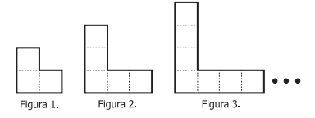

Siguiendo la secuencia, ¿cuántos cuadrados tiene la figura 4?

A. 8

B. 9

C. 10

D. 11

**5. En un juego se distribuyen fichas, cada una con diferente número de puntos (ver figura 1).**

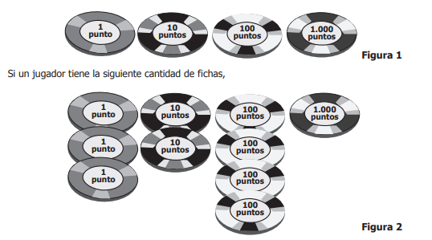

**¿cuántos puntos en total tiene el jugador?**

A. 1.090 puntos.

B. 1.423 puntos.

C. 3.070 puntos.

D. 3.241 puntos.

**6. Un juego consiste en girar una ruleta para obtener el premio 1, el premio 2 o el premio 3.**

**¿En cuál de las siguientes ruletas es más probable que un jugador obtenga el premio 1?**

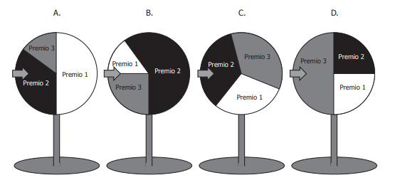

A. A

B. B

C. C

D. D

**7. En una empresa, los empleados pueden disponer de una hora y media de tiempo para almorzar. ¿Cuál es el tiempo máximo del que pueden disponer los empleados de la empresa para almorzar?**

A. 30 minutos.

B. 60 minutos.

C. 75 minutos.

D. 90 minutos.

**8. Juan trabaja por primera vez en refinería. Él ve muchas señales de seguridad en planta, pero no sabe el significado de algunas, como ésta.**

El significado correcto de la señal que mira Juan es…

A. El servicio médico está cerca.

B. Uso de protección visual

C. Uso obligatorio de protección respiratoria

D. Uso opcional de protección respiratoria

**9. Observa y lee el siguiente cartel. Luego responde:**

**La información del cartel indica lo siguiente:**

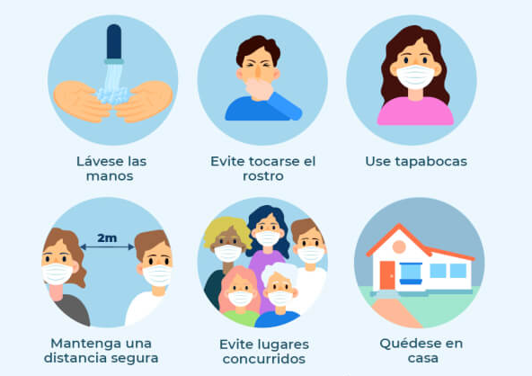

A. La forma para contagiarnos de Covid 19

B. Síntomas de covid 19

C. Las medidas de prevención para covid

D. Tips para

**10. Observa y lee el siguiente afiche**

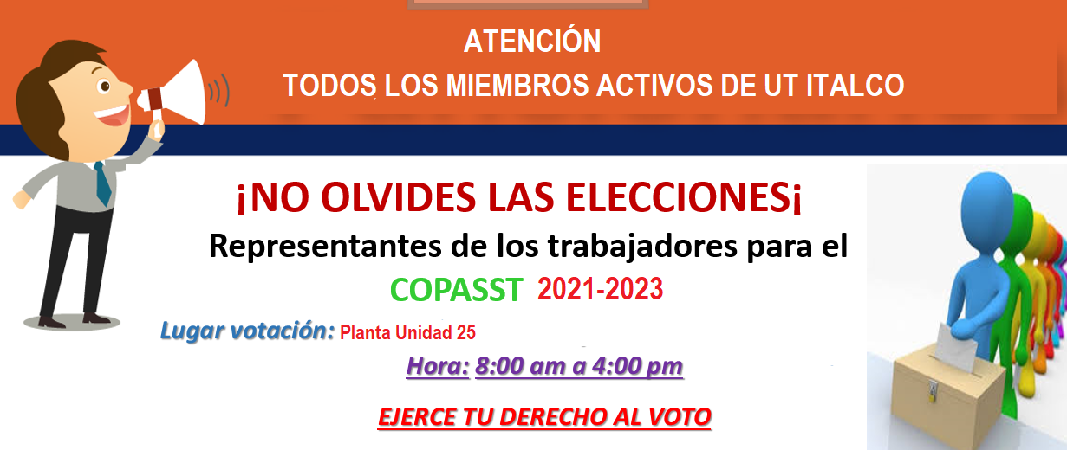

Responde la siguiente pregunta: Laura, después de leer este afiche en su trabajo, se da cuenta de que la información está incompleta. ¿Qué dato hace falta para completar la información sobre el evento al que invita?

A. Lugar de votación

B. Horario.

C. A quienes está dirigida la invitación.

D. La fecha del evento.

**Lea el siguiente texto y Responda las preguntas de la número 11 a la 14:**

“FORMAS DE LA ENERGÍA” La energía está presente de una manera u otra en todos los fenómenos físicos. Existen diferentes formas de energía en función del modo en el que se manifiesta en la naturaleza.

**Energía mecánica:** Es la energía que poseen los cuerpos por el hecho de estar en movimiento o de encontrarse desplazados de su posición de equilibrio. En el primer caso se trata de energía cinética, presente en cualquier cuerpo en movimiento. En el segundo caso, de energía potencial, por ejemplo la almacenada en el muelle de un reloj de cuerda o la que tiene un cuerpo en razón de su altura.

**Energía nuclear:** Es la contenida en los núcleos de los átomos. Esta energía se desprende en las reacciones nucleares, que pueden ser de fusión o de fisión. En las primeras tiene lugar la unión de dos o más núcleos para formar uno nuevo más grande, mientras que en las reacciones de fisión se rompe un núcleo de gran tamaño y se crean otros dos más pequeños.

**Energía térmica o calorífica:** Es la debida al movimiento vibratorio de las partículas que constituyen la materia. La temperatura es la medida de la energía térmica de un cuerpo. Cuando se ponen en contacto dos cuerpos con diferentes temperaturas, tiene lugar una transferencia de energía térmica del cuerpo más caliente al menos caliente. En este caso, a la energía se le denomina calor.

**Energía eléctrica:**  Es la asociada a la corriente eléctrica. Este tipo de energía pone en marcha cualquier aparato o electrodoméstico que se conecte a la red eléctrica, como un frigorífico, una batidora, etcétera.

**Energía química:** Es la energía almacenada en las sustancias debido al orden o estructura que presentan las moléculas que las constituyen. Dicha energía se puede desprender o absorber en los procesos químicos. Un caso particular es la energía metabólica generada en los organismos vivos por las transformaciones químicas que se producen, por ejemplo, durante la digestión y la respiración.

**Otras formas de energía:** La energía electromagnética es la transportada por las ondas electromagnéticas (energía lumínica, ondas de radio y televisión, rayos X…), mientras que la energía sonora está asociada a las ondas sonoras, que se transmiten mediante vibraciones del medio físico.

**Indica a qué tipo de energía se refiere cada frase.**

11. La energía presente en un cuerpo en movimiento: _______________________________.

12. La energía transportada por las ondas de radio: _________________________________.

13. La energía que pone en marcha un electrodoméstico: ____________________________.

14. La energía que se desprende en las reacciones nucleares: ________________________.

**PRUEBA DIAGNÓSTICA INFORMÁTICA**

**15. Dispositivos electrónicos que amplifican y cambian el sonido:**

A) Impresora  
B) Monitor  
C) Audífonos  
D) Bocinas

**16. Cómo se le llama a la red que nos permite conectarnos a la red sin cables**

A) whats app  
B) Impresora  
C) Escáner  
D) Wifi

**17. Elementos físicos que integran a una computadora**

A) TIC  
B) Hardware  
C) Sistemas  
D) Software

**18. Ciencia que estudia el procesamiento de la información mediante máquinas electrónicas**

A) Informática  
B) Sistemas  
C) Computación  
D) TIC

**19. Elementos tangibles, por ejemplo: los programas**

A) Sistemas  
B) Software  
C) Malware  
D) Hardware

**20. Cuál de estos dispositivos, transmite datos hacia el computador (dispositivo de entrada)**

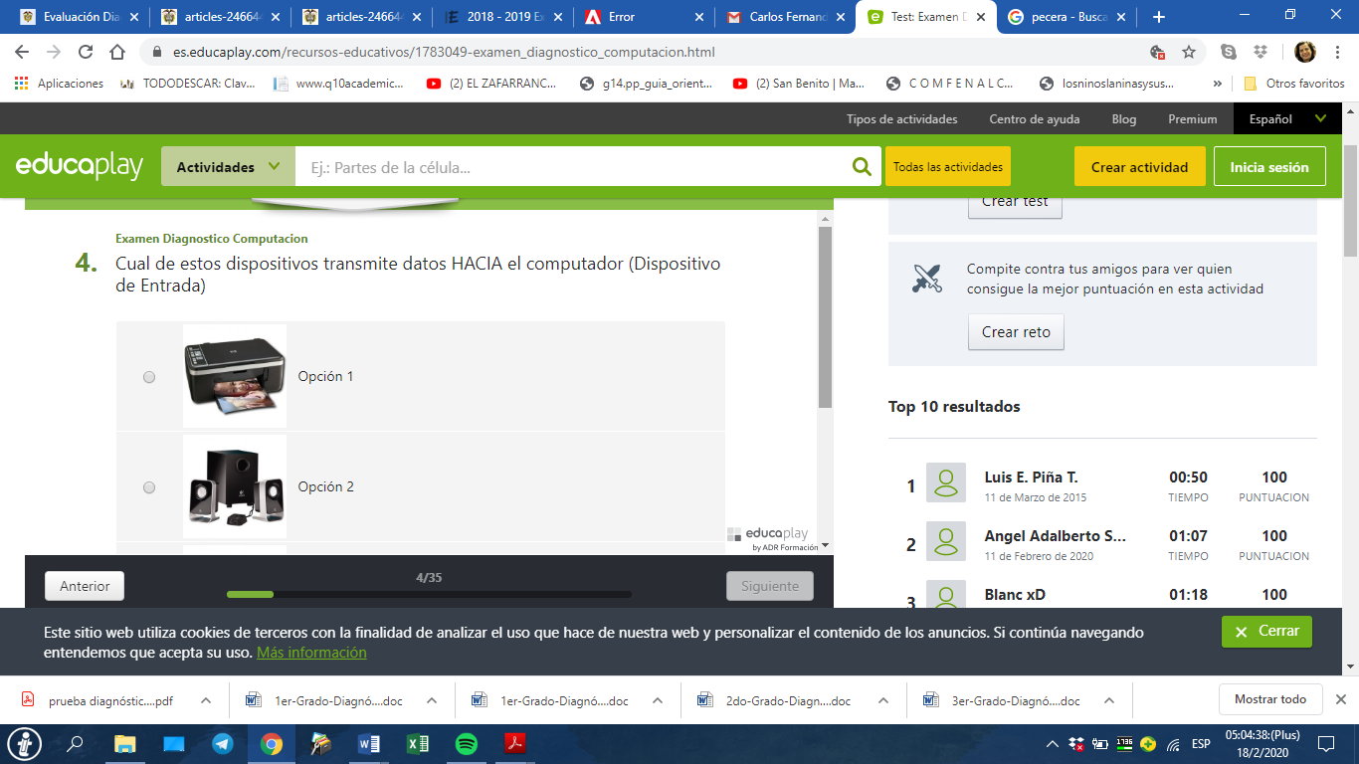

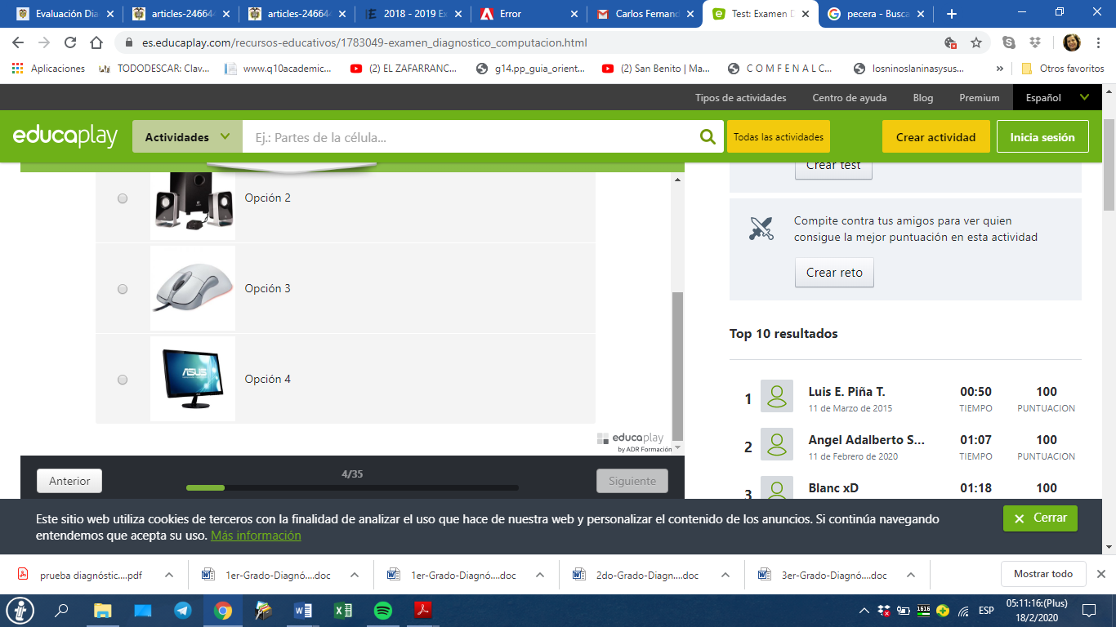

A) Opción 1  
B) Opción 2  
C) Opción 3  
D) Opción 4

**21. El contenido de esta memoria no puede ser alterado ya que se graba cuando el fabricante introduce información que necesita la computadora para arrancar**

A) DVD  
B) RAM  
C)USB  
D) ROM

**22. ¿Qué extensión generan los documentos de Word?**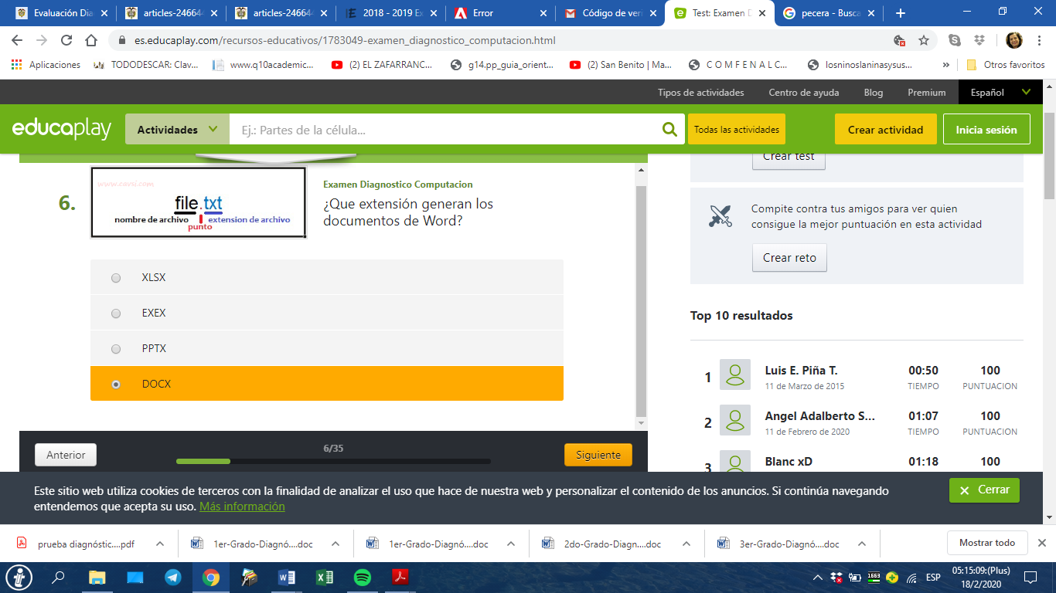

A. xlsx

B. exex

C.pptx

D.docx

**23. Programa que previene, detecta y elimina virus informáticos.**

A)Procesador  
B)Antivirus  
C)Presentación  
D) Navegador

**24. Te permite hacer una búsqueda en Internet**

A)Bloc de Notas   
B) Google  
C) Teams  
D) Skype